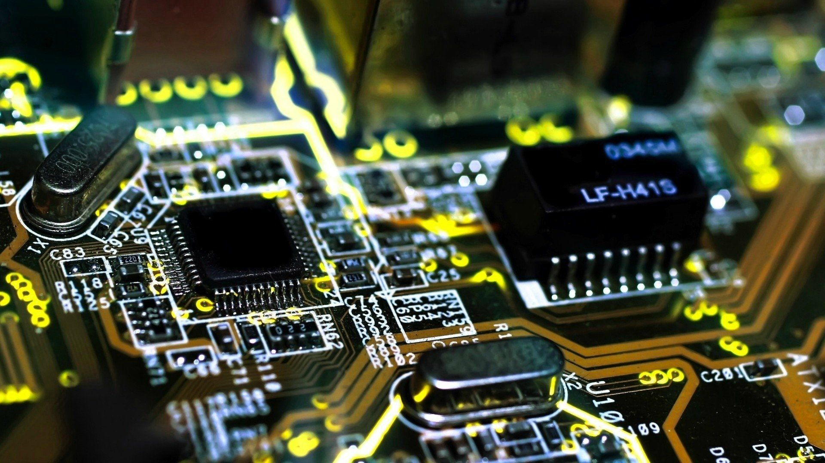

***Microcontrollers***

**میکروکنترلر ها**

ارائه شده به:

جناب آقای علیرضا جهانبخشی

دانشکده فنی و مهندسی

توسط:

آرمین صفیری

محمد نفر سفید دشتی

**پیشگفتار**

با عرض ادب و احترام، در این گزارش به بررسی و معرفی میکروکنترلرها خواهیم پرداخت. میکروکنترلرها، ابزارهای بسیار مهم و قدرتمندی در دنیای الکترونیک و اتوماسیون صنعتی هستند. این دستگاه‌ها، نقش بسیار مهمی در کنترل و مدیریت سیستم‌های مختلف از جمله سیستم‌های تعبیه شده و دستگاه‌های الکترونیکی ایفا می‌کنند.

**فهرست مطالب**

عنوان صفحه

میکروکنترلر چیست؟ --------------------------------------------------------------------------------------- 6

چند شرکت معروف سازنده میکروکنترلرها ------------------------------------------------------------------ 10

STMicroelectronics ------------------------------------------------------------------------------------ 12

منابع ------------------------------------------------------------------------------------------------------- 16

میکروکنترلر چیست؟

میکروکنترلرها از جمله اجزای کلیدی در دنیای الکترونیک و اتوماسیون هستند. آنها به طور گسترده در سیستم‌های هوشمند، رباتیک، الکترونیک خانگی، صنعت خودرو و بسیاری از سایر صنایع استفاده می‌شوند. یک میکروکنترلر عمدتاً شامل یک واحد پردازشگر مرکزی (CPU)، حافظه داخلی، حافظه برنامه‌ریزی (Flash Memory)، حافظه داده‌ها (RAM)، پورت‌های ورودی/خروجی (I/O Ports) و سایر اجزا مرتبط است.

مزیت اصلی میکروکنترلرها در این است که قدرت پردازشی و ویژگی‌های مختلف را در یک چیپ کوچک و اقتصادی فراهم می‌کنند. طراحی سیستم‌ها با استفاده از میکروکنترلرها به راحتی قابل انجام است و نیاز به تعداد کمتری از قطعات الکترونیکی دارد که موجب کاهش هزینه، فضا و مصرف انرژی می‌شود.

همچنین، میکروکنترلرها از زبان برنامه‌نویسی سی‌ و زبان برنامه‌نویسی اسمبلی پشتیبانی می‌کنند و می‌توان با استفاده از این زبان‌ها برنامه‌هایی را برای کنترل و راه‌اندازی سخت‌افزارها نوشت. همچنین، بسیاری از شرکت‌ها و تولیدکنندگان میکروکنترلرها کتابخانه‌ها و ابزارهای توسعه را برای کمک به برنامه‌نویسان در دسترس قرار می‌دهند تا بتوانند به راحتی با این محصولات کار کنند.

میکروکنترلرها معمولاً دارای ویژگی‌های مختلفی مانند تایمرها، کانال‌های ADC و DAC (تبدیل‌کننده آنالوگ به دیجیتال و بالعکس)، رابط‌های ارتباطی مانند UART، SPI، I2C و GPIO (ورودی/خروجی عمومی) هستند. این ویژگی‌ها امکان اتصال و کنترل ماژول‌های جانبی و دیگر سنسورها و اجزا را فراهم می‌کنند.

استفاده از میکروکنترلرها در انواع پروژه‌ها و سیستم‌های الکترونیکی بسیار مزایایی دارد. در ادامه، برخی از اصلی‌ترین مزایا و فواید استفاده از میکروکنترلرها را بررسی خواهیم کرد:

1. انعطاف‌پذیری: میکروکنترلرها قابلیت برنامه‌ریزی و تنظیم مجدد را دارا هستند. این به معنای قابلیت تغییر و تنظیم عملکرد سیستم در زمان اجرا می‌باشد. با استفاده از برنامه‌ریزی، می‌توانید سیستم را برای انواع وظایف مختلف و بازدهی بالا تنظیم کنید.

2. هزینه کم: میکروکنترلرها به دلیل یکپارچه‌سازی بالا و داشتن تعداد کمی از قطعات الکترونیکی در یک چیپ، هزینه تولید و استفاده را کاهش می‌دهند. این به شما امکان می‌دهد در پروژه‌هایی با بودجه محدود از آنها استفاده کنید.

3. مصرف انرژی کم: میکروکنترلرها با مصرف برق کمتر در مقایسه با سیستم‌های بزرگتر، به شما اجازه می‌دهند با باتری‌های کوچک‌تر و منابع تغذیه با ظرفیت کمتر کار کنید. این ویژگی بسیار مهم است در کاربردهایی که مصرف انرژی کم و عمر باتری بالا از اهمیت ویژه‌ای برخوردارند.

4. کوچک و قابل حمل: میکروکنترلرها در اندازه‌های کوچک و جمع و جور طراحی شده‌اند. این ویژگی آنها را برای استفاده در دستگاه‌ها و سیستم‌هایی با فضای محدود مناسب می‌سازد.

5. قدرت پردازش: با توجه به پیشرفت تکنولوژی، میکروکنترلرها دارای قدرت پردازش بالا و سرعت بالایی شده‌اند. این به شما اجازه می‌دهد برنامه‌های پیچیده را اجرا و وظایف پردازشی را به طور کارآمد انجام دهید.

6. امکان برنامه‌ریزی و تنظیم عملکرد: با استفاده از میکروکنترلرها، شما می‌توانید برنامه‌های سفارشی را برای اجرا روی آنها بنویسید و عملکرد آنها را به دلخواه تنظیم کنید. این به شما امکان می‌دهد کنترل کامل بر روی عملکرد دستگاه یا سیستم الکترونیکی خود داشته باشید و آن را با توجه به نیازهای خاص خود تنظیم کنید.

با برنامه‌ریزی میکروکنترلر، می‌توانید وظایف مختلف را برای آن تعریف کنید، از جمله خواندن ورودی‌ها از حسگرها، پردازش داده‌ها، کنترل اکتوآتورها و ارتباط با سایر دستگاه‌ها. همچنین، می‌توانید توابع و رویدادهای مختلفی را برنامه‌ریزی کنید تا به طور خودکار به وقوع پیوسته و وظایف مورد نیاز را اجرا کنند.

با برنامه‌ریزی میکروکنترلر، قادر خواهید بود از منابع محاسباتی و حافظه داخلی آن بهره‌برداری کنید و الگوریتم‌های پیچیده‌تر و برنامه‌های منطقی را پیاده‌سازی کنید. این قابلیت به شما اجازه می‌دهد که به صورت دقیق و بهینه وظایف را انجام دهید و سیستم خود را بهبود بخشید.

7. قابلیت اتصال به حسگرها و اکتوآتورها: با استفاده از ورودی‌ها و خروجی‌های موجود در میکروکنترلر، می‌توانید به سادگی با انواع حسگرها و اکتوآتورها ارتباط برقرار کنید.

با اتصال حسگرها، میکروکنترلر قادر است به داده‌های محیطی مانند دما، فشار، نور، شتاب، رطوبت و غیره دسترسی پیدا کند. این اطلاعات می‌توانند در برنامه‌ریزی و کنترل سیستم استفاده شوند، به عنوان مثال برای کنترل دما در یک سیستم خنک‌کننده یا کنترل نور در یک سیستم روشنایی.

همچنین، با اتصال اکتوآتورها، میکروکنترلر می‌تواند سیگنال‌ها و دستوراتی را به دستگاه‌ها و اجزای خروجی ارسال کند. این اکتوآتورها می‌توانند شامل موتورها، ولوم‌ها، لامپ‌ها، سروموتورها و دستگاه‌های دیگر باشند. این قابلیت به شما اجازه می‌دهد تا به صورت دقیق و مستقیم دستورات کنترلی را به دستگاه‌های خروجی ارسال کنید و فعالیت آنها را کنترل کنید.

از این قابلیت اتصال به حسگرها و اکتوآتورها می‌توان در انواع پروژه‌های الکترونیکی و رباتیک، سیستم‌های خانه‌هوشمند، سیستم‌های صنعتی، سیستم‌های کنترل خودرو و بسیاری از دیگر کاربردها بهره برد.

8. قابلیت ارتباط و ارتباط‌پذیری: این قابلیت‌ها به شما اجازه می‌دهد تا با سایر دستگاه‌ها، سنسورها، ماژول‌ها و حتی شبکه‌ها به راحتی ارتباط برقرار کنید.

میکروکنترلرها اغلب از پروتکل‌های ارتباطی مختلفی پشتیبانی می‌کنند، از جمله UART (سریال نامتقارن), SPI (رابط سریال همزمان), I2C (رابط سریال دو سیمه) و CAN (کنترلر منطقی خودرو). این پروتکل‌ها به شما امکان ارتباط با سایر دستگاه‌ها را می‌دهند و شما می‌توانید اطلاعات را از سنسورها بخوانید، دستورات را به دستگاه‌ها ارسال کنید و ارتباط با سایر ماژول‌ها را برقرار کنید.

به علاوه، بسیاری از میکروکنترلرها دارای پورت‌های کارت‌های حافظه (مانند SD کارت) و اتصالات شبکه (مانند Ethernet یا Wi-Fi) هستند که این امکان را به شما می‌دهد تا با حافظه‌های جانبی و شبکه‌ها ارتباط برقرار کنید و داده‌ها را بخوانید و بفرستید.

با قابلیت ارتباط و ارتباط‌پذیری میکروکنترلرها، می‌توانید با سایر سیستم‌ها و دستگاه‌ها به صورت بی‌سیم یا سیمی ارتباط برقرار کنید. این شامل ارتباط بی‌سیم با استفاده از فناوری‌های مانند بلوتوث و وای-فای، و همچنین ارتباط سیمی با استفاده از پورت‌ها و واسط‌های مختلف است.

9. قابلیت استفاده در سیستم‌های با محدودیت فضایی: این به این معنی است که میکروکنترلرها در ابعاد کوچک و حجم کم طراحی شده‌اند و قادر به اجرای برنامه‌های کارآمد و کنترلی در فضاهای محدود هستند.

با توجه به اینکه میکروکنترلرها دارای سایز کوچک و توان پردازشی قابل توجهی هستند، آنها مناسب برای استفاده در دستگاه‌ها و سیستم‌هایی هستند که اندازه و حجم آنها مهم است. برخی از مثال‌های این سیستم‌ها عبارتند از: سیستم‌های تعبیه شده در دستگاه‌های پزشکی، سیستم‌های کنترل خودرو، سیستم‌های هوشمند خانه، سیستم‌های سنسوری، ربات‌ها و دیگر دستگاه‌های کوچک و هوشمند.

با توجه به فضای محدود موجود در این سیستم‌ها، میکروکنترلرها با ابعاد کوچک و کارآیی بالا، مناسبی برای استفاده در آنها هستند. ضمناً، این سیستم‌ها نیاز به مصرف توان کمتر دارند و میکروکنترلرها قادر به بهره‌برداری از توان کمتری هستند که این موضوع نیز در سیستم‌های با منابع محدود اهمیت دارد.

10. پشتیبانی از عملکرد‌های زمان‌بندی شده: عملکرد‌های زمان‌بندی شده به شما امکان می‌دهد برنامه‌های خود را با دقت زمانی بالا اجرا کنید و واکنش‌ها را به طور دقیق و به موقع کنترل کنید.

با استفاده از تایمرها و شمارنده‌های موجود در میکروکنترلرها، می‌توانید وظایف را بر اساس زمان‌بندی مشخص اجرا کنید. برنامه‌ها می‌توانند با استفاده از تایمرها و شمارنده‌ها به طور دقیق از دوره‌های زمانی مشخص استفاده کنند و عملیات‌ها را بر اساس آنها هماهنگ کنند.

این قابلیت در کنترل واکنش به رویدادها و سیگنال‌های خارجی بسیار مفید است. مثلاً، شما می‌توانید برنامه‌ای را طراحی کنید که به طور دقیق به وقوع رویدادهای خارجی، مانند فشار دکمه یا سنسورها، واکنش نشان دهد و دستورات مورد نیاز را در زمان صحیح اجرا کند.

11. پشتیبانی از عملکرد‌های واقعی‌زمان: این به این معنی است که آنها قادر به اجرای برنامه‌هایی هستند که نیازمند واکنش و پاسخ به رویدادها و سیگنال‌ها در زمان حقیقی هستند. این قابلیت به شما امکان می‌دهد سیستم را در مواقعی که زمان بسیار حساس است، کنترل کنید و واکنش‌هایی را بر اساس زمان‌های دقیق اجرا کنید.

مزیت اصلی این قابلیت در کنترل و نظارت بر سیستم‌هایی است که نیازمند واکنش فوری به رویدادها هستند، مانند سیستم‌های خودرو، رباتیک، اتوماسیون صنعتی و سیستم‌های هوشمند. میکروکنترلرها با استفاده از تایمرها و شمارنده‌ها قادر به اجرای وظایف زمان‌بندی شده هستند و به طور دقیق و به موقع واکنش نشان می‌دهند.

با این قابلیت، میکروکنترلر می‌تواند رویدادها را در زمان واقعی کنترل کند، سیگنال‌های ورودی را بررسی و پردازش کند و بر اساس آنها تصمیمات منطقی بگیرد. این باعث می‌شود که سیستم به طور دقیق به تغییرات خارجی و رویدادهای زمانی واکنش نشان دهد و عملکردی بهینه و قابل اعتماد داشته باشد.

استفاده از میکروکنترلرها در پروژه‌ها و سیستم‌ها مزایای بسیاری دارد، اما همچنین با چالش‌هایی همراه است. برخی از این چالش‌ها عبارتند از:

1. محدودیت منابع: میکروکنترلرها معمولاً منابع محدودی مانند حافظه، پردازنده و تعداد پین‌های ورودی/خروجی دارند. این محدودیت‌ها ممکن است محدودیت‌هایی را بر روی قابلیت‌ها و پیچیدگی پروژه اعمال کنند و نیازمند بهینه‌سازی منابع باشند.

2. برنامه‌نویسی و توسعه نرم‌افزار: برنامه‌نویسی میکروکنترلرها ممکن است نیازمند مهارت‌ها و دانش خاصی باشد. برخی از زبان‌ها و محیط‌های برنامه‌نویسی برای توسعه نرم‌افزار بر روی میکروکنترلرها استفاده می‌شوند که نیازمند یادگیری و تسلط بر آنها است.

3. اندازه و پیچیدگی کد: با توجه به محدودیت‌های حافظه در میکروکنترلرها، نیاز است که کدها بهینه و کوچک باشند. پیچیدگی بالا و تعداد زیادی از عملیات و وظایف ممکن است به مشکلاتی مانند کمبود حافظه و اجرای ناپایدار منجر شود.

4. اندازه‌گیری و خطا‌یابی: برخی از میکروکنترلرها از پورت‌های ارتباطی خاصی برای ارتباط با دیگر دستگاه‌ها و ابزارها برخوردارند. این ممکن است به دقت و کارآیی اندازه‌گیری‌ها و خطا‌یابی در سیستم نیازمند باشد.

چند خانواده پرطرفدار میکروکنترلر عبارتند از:

1. خانواده آردوینو: آردوینو یکی از محبوب‌ترین خانواده‌های میکروکنترلر است که برای پروژه‌های الکترونیکی ساده و آموزشی استفاده می‌شود. این خانواده شامل بردها و میکروکنترلرهایی است که دارای پردازنده AVR یا ARM هستند.

2. خانواده پیک‌میکروکنترلرها: خانواده پیک‌میکروکنترلرها توسط شرکت میکروچیپ تولید می‌شوند و در بسیاری از برنامه‌های تعبیه شده استفاده می‌شوند. این خانواده شامل میکروکنترلرهایی با پردازنده‌های 8 و 16 و 32 بیتی است.

3. خانواده STM32: STM32 یکی دیگر از خانواده‌های محبوب میکروکنترلرها است که توسط شرکت STMicroelectronics تولید می‌شود. این خانواده شامل میکروکنترلرهای ARM Cortex-M با پردازنده‌های 32 بیتی است.

4. خانواده PIC: خانواده PIC توسط شرکت میکروچیپ تولید می‌شود و در بسیاری از برنامه‌های تعبیه شده استفاده می‌شوند. این خانواده شامل میکروکنترلرهایی با پردازنده‌های 8 و 16 بیتی است.

5. خانواده MSP430: خانواده MSP430 توسط شرکت Texas Instruments تولید می‌شود و برای کاربردهای با مصرف انرژی پایین و باتری قابل استفاده است. این خانواده شامل میکروکنترلرهایی با پردازنده‌های 16 بیتی است.

این تنها چند خانواده پرطرفدار میکروکنترلر هستند و هنوز خانواده‌های دیگری نیز وجود دارند که در صنعت الکترونیک است.

**چند شرکت معروف سازنده میکروکنترلرها عبارتند از:**

1. آتمل (Atmel): این شرکت تولید کننده میکروکنترلرهای AVR است که برای پروژه‌های الکترونیکی و تعبیه شده استفاده می‌شود. آتمل در سال 2016 توسط میکروچیپ (Microchip) خریداری شد. 

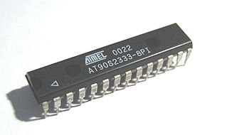

2. میکروچیپ (Microchip): این شرکت تولید کننده میکروکنترلرهای PIC و dsPIC است. میکروچیپ با داشتن خانواده گسترده‌ای از میکروکنترلرها، در بازار الکترونیک تعبیه شده حضور قوی دارد.

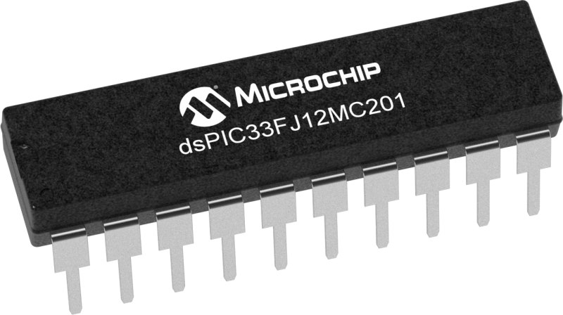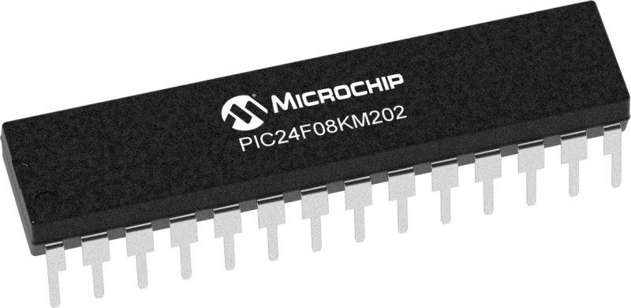

3. STMicroelectronics: این شرکت تولید کننده میکروکنترلرهای STM32 است که از پردازنده‌های ARM Cortex-M استفاده می‌کنند. خانواده STM32 از پرطرفدارترین میکروکنترلرها در صنعت الکترونیک تعبیه شده است.

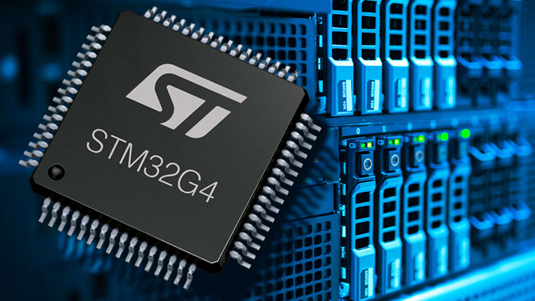

4. Texas Instruments (TI): این شرکت تولید کننده میکروکنترلرهای MSP430 است که در کاربردهای با مصرف انرژی پایین و باتری قابل استفاده هستند. همچنین، TI محصولات دیگری نیز مانند میکروکنترلرهای Tiva-C و C2000 را تولید می‌کند.

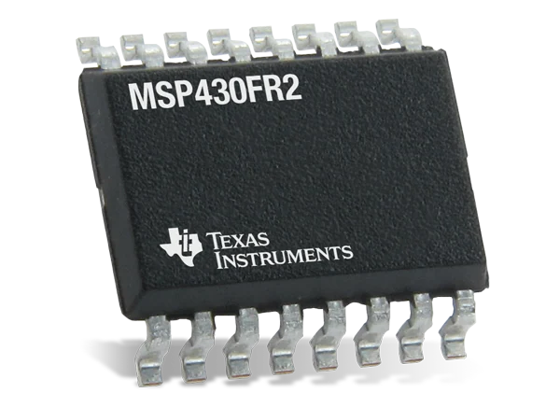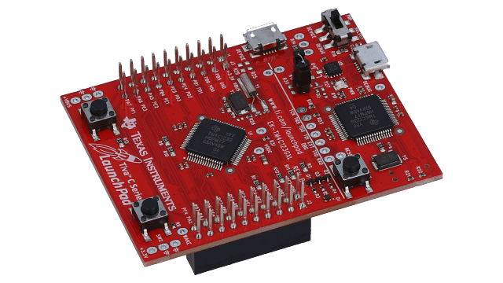

5. NXP Semiconductors: این شرکت تولید کننده میکروکنترلرهایی مانند خانواده LPC و Kinetis است. میکروکنترلرهای NXP بر اساس پردازنده‌های ARM Cortex-M عمل می‌کنند.

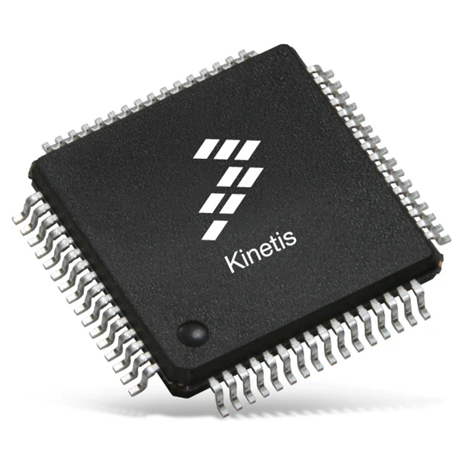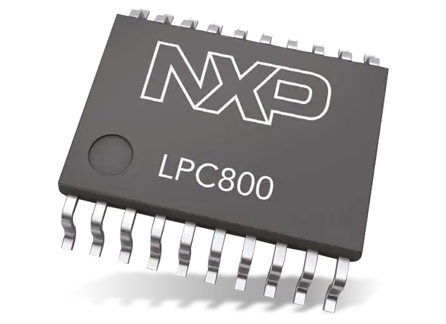

این تنها چند شرکت سازنده میکروکنترلرها هستند و در بازار میکروکنترلرها شرکت‌های دیگری نیز وجود دارند که محصولات متنوعی را عرضه می‌کنند.

**STMicroelectronics**

STMicroelectronics یکی از شرکت‌های معتبر و بزرگ در زمینه طراحی و تولید میکروکنترلرها و سنسورهای الکترونیکی است. این شرکت در سال 1987 تشکیل شده است و مقر اصلی آن در ژنو، سوئیس قرار دارد. STMicroelectronics به عنوان یکی از پیشروان صنعت الکترونیک به‌عنوان تولیدکننده میکروکنترلرهای STM32 شناخته می‌شود.

میکروکنترلرهای STM32 از پردازنده‌های ARM Cortex-M استفاده می‌کنند و در انواع و اقسام مدل‌ها و نسخه‌ها در دسترس هستند. این میکروکنترلرها به صورت 32 بیتی عمل می‌کنند و قابلیت‌های گسترده‌ای را از جمله پشتیبانی از اتصالات بی‌سیم، رابط‌های ارتباطی متنوع، تایمرها و درگاه‌های ورودی/خروجی را دارا هستند.

با توجه به قدرت و انعطاف‌پذیری میکروکنترلرهای STM32، آنها در صنایع مختلفی مورد استفاده قرار می‌گیرند، از جمله خودروسازی، الکترونیک صنعتی، ابزارهای پزشکی، دستگاه‌های خانگی هوشمند، رباتیک و سیستم‌های کنترل صنعتی. STMicroelectronics همچنین در زمینه سنسورهای الکترونیکی نیز فعالیت می‌کند و سنسورهایی مانند شتاب‌سنج، ژیروسکوپ، مغناطیس‌سنج و فشارسنج را تولید می‌کند.

استفاده از میکروکنترلرهای STM32 از سادگی برنامه‌نویسی، عملکرد بالا، کارایی برق مصرفی کم و پشتیبانی قوی از انواع اتصالات و رابط‌ها برخوردار است.

برخی از ویژگی‌ها و قابلیت‌های مهم میکروکنترلرهای STM32 عبارتند از:

1. پردازنده قدرتمند: میکروکنترلرهای STM32 از پردازنده‌های قدرتمند ARM Cortex-M استفاده می‌کنند. معمولاً STM32 به دو دسته اصلی STM32F و STM32H تقسیم می‌شوند که هر کدام از آنها پردازنده‌های مختلفی را شامل می‌شود.

1. STM32F series: این سری از STM32 شامل میکروکنترلرهایی است که از پردازنده‌های ARM Cortex-M0، Cortex-M3، Cortex-M4 و Cortex-M7 استفاده می‌کنند. مدل‌های مختلف در این سری وجود دارند، به عنوان مثال STM32F0، STM32F1، STM32F3، STM32F4 و STM32F7. پردازنده‌های این سری دارای سرعت بالا، قدرت پردازشی قوی، حافظه داخلی بزرگ و امکانات متنوعی هستند.
2. STM32H series: این سری از STM32 شامل میکروکنترلرهایی است که از پردازنده‌های ARM Cortex-M7 و Cortex-M4F استفاده می‌کنند. مدل‌های مختلفی در این سری وجود دارد، از جمله STM32H7. این پردازنده‌ها با قدرت پردازشی بسیار بالا، حافظه داخلی بزرگ، رابط‌های متنوع و امکانات پیشرفته از جمله واحد رمزگذاری سخت‌افزاری و بایگانی غیرقابل تغییر تاچ آپ تعبیه شده در کنترلرها، برای برنامه‌هایی با الگوریتم‌های پیچیده و سرعت بالا مناسب هستند.

میکروکنترلرهای STM32 با استفاده از این پردازنده‌های قدرتمند، قادر به اجرای برنامه‌های پیچیده، پردازش داده‌های بزرگ و پاسخگویی به زمان واقعی در برنامه‌های کاربردی مختلف هستند.

2. حافظه داخلی: این میکروکنترلرها دارای حافظه داخلی برای ذخیره برنامه و داده‌ها هستند. حجم حافظه داخلی بستگی به مدل میکروکنترلر دارد.

3. واحدهای ورودی/خروجی: میکروکنترلرهای STM32 دارای واحدهای ورودی/خروجی (I/O) متنوعی هستند که امکان ارتباط با دستگاه‌های خارجی، سنسورها، و اکتوآتورها را فراهم می‌کنند. برخی از واحدهای ورودی/خروجی معمول در میکروکنترلرهای STM32 عبارتند از:

1. پین‌های GPIO (General-Purpose Input/Output): واحد GPIO در STM32 امکان اتصال به پین‌های ورودی و خروجی برای خواندن و نوشتن سیگنال‌های دیجیتال را فراهم می‌کند. این پین‌ها قابلیت پیکربندی به عنوان ورودی (Input) یا خروجی (Output) را دارند و می‌توانند به عنوان سیگنال‌های منطقی، سیگنال‌های PWM و سیگنال‌های ترکیبی استفاده شوند.
2. واحدهای ADC (Analog-to-Digital Converter): میکروکنترلرهای STM32 دارای واحدهای ADC هستند که امکان تبدیل سیگنال‌های آنالوگ به دیجیتال را فراهم می‌کنند. این واحدها برای خواندن و پردازش سنسورها و سیگنال‌های آنالوگ مانند حسگرهای دما، فشار، نور و سیگنال‌های ورودی آنالوگ دیگر استفاده می‌شوند.
3. واحدهای DAC (Digital-to-Analog Converter): واحدهای DAC در STM32 امکان تبدیل سیگنال‌های دیجیتال به سیگنال‌های آنالوگ را فراهم می‌کنند. این واحدها برای تولید سیگنال‌های آنالوگ پیشرفته مانند سیگنال‌های صوتی، سیگنال‌های کنترلی و سیگنال‌های خروجی آنالوگ دیگر استفاده می‌شوند.
4. رابط‌های PWM (Pulse Width Modulation).

4. رابط‌ها: STM32 دارای رابط‌های متنوعی مانند UART، SPI، I2C، CAN و USB است که امکان ارتباط با دیگر دستگاه‌ها و سیستم‌ها را فراهم میکند. برخی از اصلی‌ترین رابط‌های STM32 عبارتند از:

1. USART/UART: رابط‌های USART (یا همان UART) برای ارتباط سریال با سرعت بالا با استفاده از پروتکل‌های مانند RS-232، RS-485 و TTL استفاده می‌شوند. این رابط‌ها برای ارتباط با سنسورها، درایورها، ماژول‌ها و دستگاه‌های خارجی مناسب هستند.
2. SPI (Serial Peripheral Interface): رابط SPI برای ارتباط سریال پیوندی با دستگاه‌های جانبی مانند صفحه نمایش‌ها، حافظه‌های فلش، حسگرها و ماژول‌های ارتباطی مورد استفاده قرار می‌گیرد. این رابط از سه خط مجزا برای ارتباط (MOSI، MISO، SCK) و یک خط برای انتخاب دستگاه (SS) تشکیل شده است.
3. I2C (Inter-Integrated Circuit): رابط I2C یا سریال دو سیمه برای ارتباط بین میکروکنترلر و دستگاه‌های خارجی مانند سنسورها، حافظه‌ها، ماژول‌ها و آی‌سی‌های مختلف استفاده می‌شود. این رابط از دو خط برای ارتباط (SDA و SCL) تشکیل شده است.
4. CAN (Controller Area Network): رابط CAN بیشتر در سیستم‌های خودرو، صنعتی و ارتباطات استفاده می‌شود. این رابط امکان ارتباط بین دستگاه‌ها در شبکه‌های بسیار بزرگ را فراهم می‌کند و از پروتکل CAN استفاده می‌کند.
5. USB (Universal Serial Bus): برخی از میکروکنترلرهای STM32 دارای رابط USB هستند که به طور معمول برای اتصال به رایانه‌ استفاده میشود.

5. سرعت و عملکرد بالا: میکروکنترلرهای STM32 با فرکانس‌های پردازشی بالا عمل می‌کنند که به طور معمول تا 100 مگاهرتز یا بیشتر می‌توانند راه‌اندازی شوند. این ویژگی باعث اجرای سریع و پاسخگویی به زمان واقعی در برنامه‌ها می‌شود.

6. حافظه قابل توسعه: میکروکنترلرهای STM32 دارای حافظه فلش قابل توسعه هستند که امکان ذخیره برنامه و داده‌های کاربر را فراهم می‌کند. این حافظه معمولاً در اندازه‌های مختلف قابل در نظر گرفتن است و با استفاده از حافظه خارجی مانند حافظه EEPROM یا SD کارت، قابلیت افزایش حافظه در دسترس وجود دارد.

7. واحدهای وقفه و زمان‌بندی: میکروکنترلرهای STM32 دارای واحدهای وقفه (Interrupt) و زمان‌بندی (Timer) قدرتمندی هستند که به برنامه‌نویس امکان می‌دهند به طور دقیق با رویدادها و زمان‌ها در سیستم تعامل کنند. این واحدها شامل موارد زیر می‌شوند:

1. واحدهای وقفه (Interrupt): میکروکنترلرهای STM32 دارای واحدهای وقفه متعددی هستند که به برنامه‌نویس اجازه می‌دهند بر روی رویدادهای خاص واکنش نشان دهند. برای مثال، میکروکنترلر می‌تواند در صورت رخ دادن وقایع مانند تغییر حالت پین‌های ورودی، تکمیل تبدیل ADC، دریافت داده‌ها از رابط‌های ارتباطی و غیره، یک وقفه بسازد و برنامه‌ی مربوطه را اجرا کند. برای استفاده از وقفه‌ها، برنامه‌نویس باید منابع وقفه را تنظیم کند و روتین‌های وقفه را پیاده‌سازی کند.
2. واحدهای زمان‌بندی (Timer): میکروکنترلرهای STM32 دارای واحدهای زمان‌بندی متعددی هستند که به برنامه‌نویس امکان می‌دهند زمان‌ها و دوره‌ها را به طور دقیق مدیریت کنند. این واحدها معمولاً شامل تایمرهای تک درجه (Single Timer) و تایمرهای چند درجه (Multi Timer) هستند. تایمرها در میکروکنترلر STM32 قابل پیکربندی هستند و می‌توانند برای اندازه‌گیری زمان، تولید سیگنال‌های PWM، شمارش ورودی‌ها و غیره استفاده شوند.

**منابع**

1. **TechTarget:** [**https://www.techtarget.com/iotagenda/definition/microcontroller**](https://www.techtarget.com/iotagenda/definition/microcontroller)
2. **Wikipedia:** [**https://en.wikipedia.org/wiki/Microcontroller**](https://en.wikipedia.org/wiki/Microcontroller)
3. **Bisinfotech:** [**https://www.bisinfotech.com/top-leading-microcontrollers-manufacture-companies/**](https://www.bisinfotech.com/top-leading-microcontrollers-manufacture-companies/)
4. **Hardwarebee:** <https://hardwarebee.com/top-7-microcontroller-companies/>
5. **STMicroelectronics:** <https://www.st.com/content/st_com/en.html>
6. **Wikipedia:** <https://en.wikipedia.org/wiki/STMicroelectronics>